OBSERVACIÓN: REGISTRAR EN EL CUADERNO DE CLASES USANDO LETRA CURSIVA, ATENDIENDO A LA PROLIJIDAD Y ORTOGRAFÍA.
RECUERDA QUE LAS CONSIGNAS SE COPIAN CON LAPICERA Y SE RESUELVEN CON LÁPIZ.
¡TRABAJAMOS EN CASA!
CLASE 11

Fecha: 4 de mayo de 2.020
¡Situaciones problemáticas!
- Resolver las situaciones con lápiz, registrando los procedimientos y respuestas de manera completa (“no números sueltos”).
1.

2.

3.

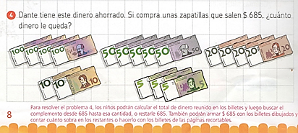
CLASE 12

Fecha: 5 de mayo de 2.020
¡Qué deliciosa la dieta!
- Seguimos aprendiendo sobre la alimentación de los seres vivos.
- Leer:
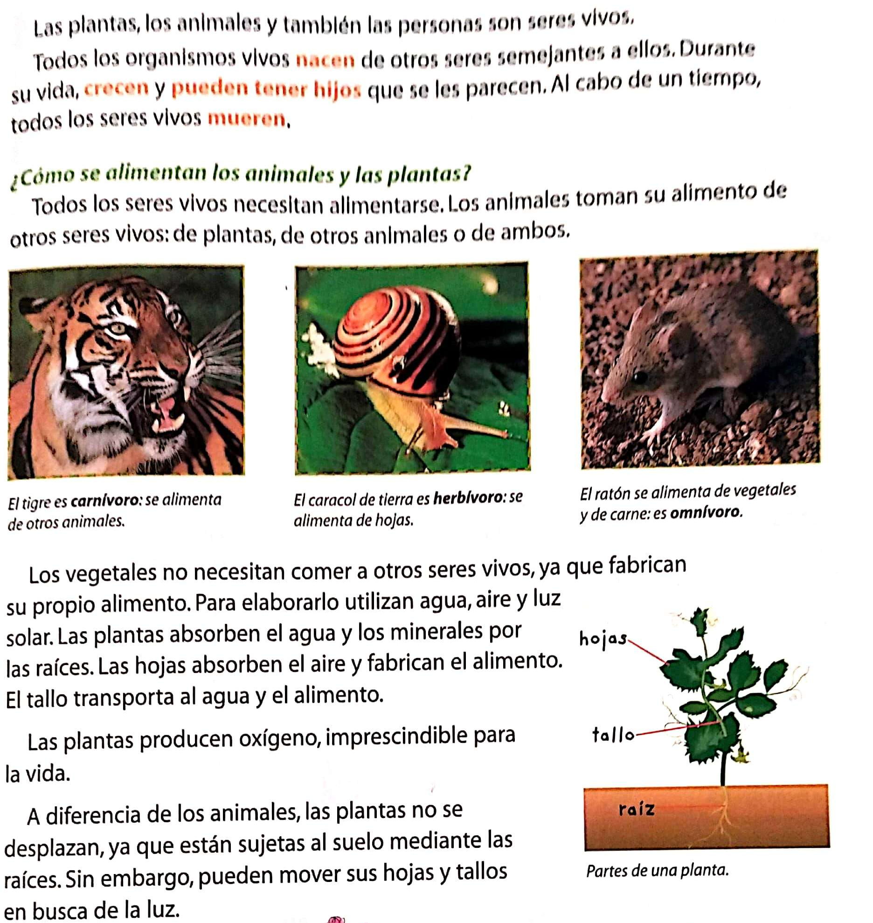
- Responder: Entonces… ¿las plantas realizan movimientos?

- Les dejo este video para comprender mejor los tropismos (movimientos de las plantas): https://www.youtube.com/watch?v=OJUuAQEzIYo

- Ahora, los invito a observar las plantas que tengan en su casa. ¿Qué les llamó la atención?

CLASE 13

Fecha: 6 de mayo de 2.020
Momento de lectura
- Practicar lectura en voz alta, puedes leer libros, revistas, diarios o buscar en internet sobre algún tema de tu interés. Recuerda respetar los signos de puntuación.
- Registrar qué leíste.
CLASE 14

Fecha: 7 de mayo de 2.020
La familia de los miles
- Hacemos memoria hacia los primeros días de clases. La conocimos cuando escribimos la fecha… ¿se acuerdan?
Sí, en el año: dos mil veinte.
- ¿Te animás a completar la serie?
1.000 | 2.000 |  |  |  | 6.000

- Escribir los nombres de los números de la serie anterior.
- Observar los billetes y anotar cuánto dinero hay en cada grupo.
………………………………………….. ……………………………….. ………………………………
CLASE 15

Fecha: 8 de mayo de 2.020
¿Cómo se relacionan los seres vivos en el ambiente?
Los seres vivos dependen unos de otros y se relacionan entre sí de diferentes maneras. También se relacionan con los elementos no vivos de su ambiente, como el agua, el aire y el suelo (también conocidos como factores abióticos).
+ Las plantas necesitan el aire, el agua y la luz solar para fabricar su alimento.
+ Los animales herbívoros se alimentan de plantas; los carnívoros, de otros animales.
+ El ser humano come animales y plantas.
- Leemos:
- Identificamos en el esquema anterior (fotocopia) los tres eslabones de la cadena.
- Ordenar los nombres de los seres vivos para formar tres cadenas alimentarias.
- LIEBRE – PLANTA – PUMA
- HOMBRE – PASTO – VACA
- HIERBA – LEÓN - CEBRA

CLASE 16

Fecha: 11 de mayo de 2.020
Efemérides: Día del Himno Nacional
- Hoy es el día de nuestro Himno Nacional.
Les comparto un video del canal Encuentro para disfrutar.
http://encuentro.gob.ar/efemerides/?date=2019-05-11
- Nombrar tres momentos que te hayan llamado la atención.
- Si pudieras agregar dos imágenes, que nos representen como argentinos, ¿cuáles sumarías?
CLASE 17

12 de mayo de 2.020
Mirando los carteles
- Observar los carteles, leer lo que dicen los chicos y responder (escribiendo el número en letra).
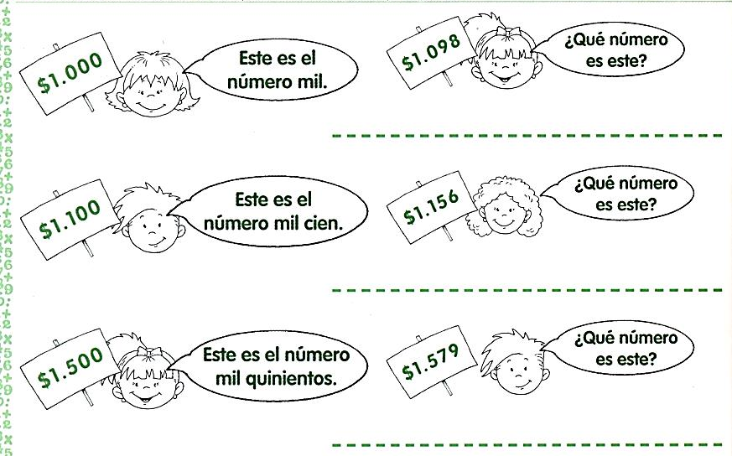
- Ordenar los siguientes números de menos a mayor:
2.893 – 2.801 – 2.318 – 2.983
- Escribir el número anterior y posterior de:
- 1.903
- 1.723
- 1.529
13 de mayo de 2.020
CLASE 18

¿Cómo te sentís “quedándote en tu casa” durante este tiempo?
- Buscar un espejo que tengas en tu casa, y tomar unos minutos para observar tu rostro.
- Luego, completar la siguiente ficha:

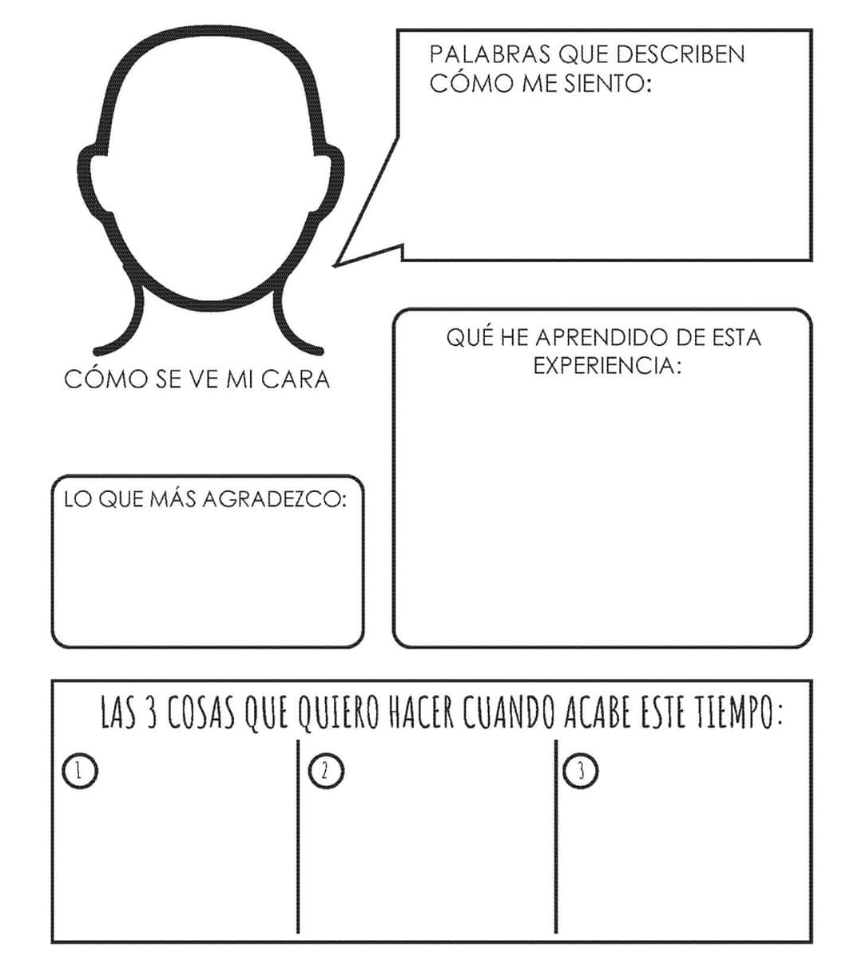

14 de mayo de 2.020
CLASE 19

Jugando con dados
1. Marcos y Lautaro están jugando con los dados, y ahora necesitan tu ayuda para saber sus puntajes.
- Completar el “total” sumando los valores de cada fila. Observá el ejemplo
MARCOS
Rondas | 1.000 | 100 | 10 | 1 | Total
Ejemplo | 2  2000 | 8  800 | 6  60 | 4 | 2864
1° | 4 | 9 | 7 | 5
2° | 7 | 2 | 3 | 6
3° | 3 | 7 | 5 | 9

LAUTARO
Rondas | 1.000 | 100 | 10 | 1 | Total
1° | 3 | 0 | 2 | 7
2° | 1 | 3 | 9 | 5
3° | 6 | 2 | 3 | 2

- ¿Quién obtuvo el mayor puntaje en la 1° ronda?
- En la 2° ronda, ¿es verdad que ganó Lautaro? ¿Cómo te diste cuenta?
- ¿Quién obtuvo el menor puntaje en la 3° ronda?
CLASE 20

15 de mayo de 2.020
Momento de lectura
Además de la alimentación, las personas necesitamos realizar actividad física para mantener un cuerpo y una mente saludable.
- Leer el siguiente texto informativo sobre este tema.
Recuerda respetar los signos de puntuación (en las comas, hacen una pausa cortita y en los puntos. la pausa será más larga).
Los niños y el ejercicio
Cuando la mayoría de los adultos piensan en hacer ejercicio, se imaginan entrenando en un gimnasio, corriendo en la cinta o levantando pesas en la sala de musculación.
Pero, para los niños, hacer ejercicio significa jugar y estar activos físicamente. Los niños hacen ejercicio en las clases de gimnasia de la escuela, a la hora del recreo, en las clases de baile o en los entrenamientos de fútbol, cuando andan en bicicleta o juegan a las escondidas.
Las muchas ventajas del ejercicio físico
Todo el mundo se puede beneficiar de hacer ejercicio con regularidad. Los niños que llevan una vida activa tendrán:
- los huesos y los músculos más fuertes
- menos probabilidades de tener sobrepeso
- menos probabilidades de desarrollar una diabetes tipo 2
- la tensión arterial y el colesterol más bajos
- una actitud más positiva ante la vida.

Aparte de disfrutar de las ventajas del ejercicio físico regular sobre la salud, los niños que están en forma duermen mejor. También son más capaces de afrontar los desafíos físicos y emocionales, desde correr para que no se les escape el colectivo hasta estudiar para una evaluación del colegio o del club.

- Te invito a que, cuanto te sientas seguro/a, te grabes y compartas el audio en Classroom (sólo lo voy a escuchar yo). La idea es poder evaluar tu proceso de lectura.

